11.02.22. гр.18-1 Выполнение работ. Преподаватель Захаров Г.П.
Тема1: Ремонт воздухоподогревателей парового котла.
Воздухоподогреватель – устройство, предназначенное для подогрева воздуха, направляемого в топку котельного агрегата, с целью повышения эффективности горения топлива за счёт тепла уходящих газов.

Ремонт трубчатых воздухопрогревателей
В трубчатых воздухоподогревателях изнашиваются трубы и компенсаторы. В типовой ремонт котельного агрегата входит выявление прохудившихся компенсаторов и нарушений непрерывности сварных швов, устранение этих повреждений, небольшой объем работ по ремонту и замене труб. Специализированный ремонт включает большой объем работ по ремонту и замене труб и замену секций воздухоподогревателей.
Трубы могут быть изношены по всей длине или по ее части.
Из дымовых газов выделяются водяные пары, на стенки труб оседает влага, которая вступает в реакцию с продуктами сгорания серы, образуя кислоты, разъедающие стенки. Если секция воздухоподогревателя невысокая и имеется только один ход воздуха, трубы изнашиваются по высоте равномерно. У высоких секций, образующих два хода воздуха, трубы изнашиваются в первую очередь в пределах первого хода, где проходит более холодный воздух. В зависимости от этого при капитальном ремонте котельного агрегата заменяют трубы по всей высоте или только в пределах первого хода воздуха. Износ входных участков труб воздухоподогревателя происходит в результате сужения 3 газового потока (рис. 98), последующего его расширения 2 и абразивных свойств золы. Места износа 1 располагаются немного ниже входных отверстий труб.
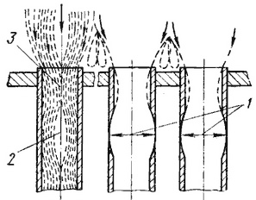
Рис. 98. Износ входных участков труб воздухоподогревателя:
1 — места износа, 2 — расширение газового потока, 3 — сужение газового потока
В зависимости от высоты секций воздухоподогревателя и состояния труб по высоте и глубине хода воздуха при капитальном ремонте котельного агрегата заменяют: трубы по всей площади и по всей высоте секции с одним, двумя или более ходами воздуха; трубы по всей площади и по части высоты секции (в пределах первого хода воздуха); трубы по части площади секции (только со стороны входа холодного воздуха); входные участки труб и насадки, изношенные золой.
Обычно заменяют часть труб по площади секции и участки труб по высоте, не нарушая установку секций. При замене всех труб чаще всего секции демонтируют и вместо них устанавливают новые или восстановленные. Замена секций — сложная работа, особенно когда приходится демонтировать большое количество металлоконструкций, мешающих ремонту, ломать перекрытия, бункеры котла. Поэтому в каждом отдельном случае при разработке проекта организации работ решают вопрос о целесообразном способе ремонта. Иногда проще заменить все трубы секции, чем целиком секцию.
В котельных агрегатах наиболее распространены трубчатые воздухоподогреватели. Используют также воздухоподогреватели из чугунных ребристых труб. Широко применявшиеся ранее, чугунные и стальные пластинчатые воздухоподогреватели демонтированы на большинстве котельных агрегатов и заменены более современными трубчатыми воздухоподогревателями. На современных котельных агрегатах большой мощности (500, 640 и 950 т/ч) устанавливают регенеративные вращающиеся воздухоподогреватели.
Поверхность нагрева трубчатого воздухоподогревателя состоит из тонкостенных сварных стальных труб, концы которых вставлены в отверстия трубных досок и прикреплены к доскам
Воздухоподогреватели комплектуют из отдельных секций (кубов). Число секций в горизонтальном ряду определяется шириной котла и размерами секций. Горизонтальных рядов или ступеней воздухоподогревателя по высоте может быть несколько. Из одних секций в другие воздух переходит по перепускным коробам.
Основные повреждения трубчатых воздухоподогревателей при эксплуатации котлов: закупорка труб золой, коррозия труб из-за разъедания сернистыми газами, золовой износ труб, повреждения сварных швов в местах креплений труб к трубным доскам, разрывы сварных швов в компенсаторах.
Хорошее состояние трубчатых воздухоподогревателей характеризуется отсутствием присосов воздуха сверх установленной нормы и чистотой труб: нет отложений золы или закупорки трубок
Степень загрязнения труб золой определяют путем их осмотра, просвечивания и пробивки пиками.
Забитые золой трубы пробивают штангой, а в некоторых случаях сцементированную в трубах золу высверливают при помощи штанги с фрезой, приводимой во вращение пневматической машиной.
Величину присосов воздуха определяют при эксплуатации котла, а также опрессовкой воздухоподогревателя остановленного котла путем запуска дутьевого вентилятора. При работающем вентиляторе воздух через неплотности выходит наружу и в газовую часть, при работающем дымососе воздух засасывается в газовую часть. И в том и в другом случае обнаружение неплотностей облегчается при использовании зажженной свечи или факела.
Присосы в трубчатых воздухоподогревателях возникают обычно от износа летучей золой, сопряжения труб с трубными досками со стороны входа газов, износа внутренней поверхности труб со стороны входа газов, коррозии труб вследствие разъедания их сернистыми газами в присутствии влаги, нарушения плотности сварных швов между трубными досками, в компенсаторах и других местах.
Изношенные до дыр в результате разъедания трубы воздухоподогревателя заменяют. В связи с частой заменой труб на некоторых электростанциях переходят от приварки труб к трубным доскам к вальцеванию труб.
При изготовлении кубов воздухоподогревателя на заводах торцы труб оплавляют, а не приваривают. В результате этого в соединении труб с досками имеются неплотности, которые в эксплуатации увеличиваются в результате воздействия летучей золы и дроби. Чтобы заменить такую трубу, нужна кропотливая работа по удалению конца трубы и зачистке сварочного грата. Переход на присоединение труб к трубным доскам при помощи вальцевания устраняет все эти недостатки.
При износе входных участков труб в них вставляют разрезные насадки, изготовленные из труб, а на поверхность трубной доски наносят слой бетона, чтобы отдалить изнашиваемую часть насадок от трубной доски. При ремонте котла изношенные насадки заменяют.
Воздухоподогреватель из чугунных ребристых труб подвержен износу в значительно меньшей степени, чем трубчатый. Стенки труб и их ребра достаточно толстые и износ до дыр происходит очень редко или вовсе не наступает. Гораздо чаще в результате небрежного обращения с трубами ребра ломаются, а в трубах образуются трещины.
Трубы с отверстиями и трещинами во время ремонта заменяют. Если замену невозможно произвести из-за недостатка времени или отсутствия запасных труб, то поврежденные трубы с обоих концов заглушают.
Схема регенеративного вращающегося воздухоподогревателя показана на рисунке ниже. Воздух нагревается в медленно вращающемся роторе 4, который проходит попеременно через поток горячих дымовых газов и поток воздуха.

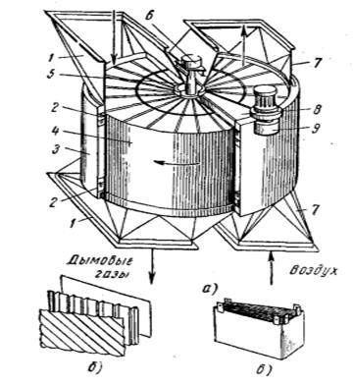
Рисунок 1 – Схема регенеративного воздухоподогревателя

Для увеличения массы ротора и, следовательно, количества тепла, получаемого ротором от газов и передаваемого воздуху, ротор собирают из большого количества волнистых нагревательных пластин, образующих его набивку. Нагревательные пластины изготовляют из тонких листов и собирают в клиновидные пакеты, которые вставляют в полости ротора. В каждую полость устанавливают по высоте три пакета. Волнистость пластин обеспечивает между ними зазор для прохождения горячих газов и воздуха.
Ротор имеет вертикальный вал 5 с двумя подшипниками. В некоторых конструкциях упорный подшипник (подпятник) расположен вверху, а в некоторых – внизу. Второй подшипник является опорным. Ротор 4 приводится от электродвигателя 9 через редуктор. В первых конструкциях воздухоподогревателей привод ротора располагался в нижней части ротора, затем привод был перенесен в верхнюю часть ротора. И в первом и во втором случаях вращение от редуктора передавалось непосредственно на вал, поэтому привод таких воздухоподогревателей называется центральным.
На рисунке изображен воздухоподогреватель с приводом, установленным сбоку ротора. По окружности ротора расположены вертикальные валики, с которыми приходит в зацепление лопастное колесо, приводимое во вращение от электродвигателя. Такое зацепление называется цевочным и применяется в последних конструкциях воздухоподогревателей. Это зацепление может надежно работать при достаточной точности изготовления ротора и цевок.
Ответственными узлами, определяющими надежность и экономичность работы воздухоподогревателя, являются уплотнения 2 и 8 ротора. Воздух подается в воздухоподогреватель под давлением, а дымовые газы находятся под разрежением. Поэтому через неплотности возможны потеря воздуха в окружающую среду и присосы наружного воздуха в дымовые газы. И то и другое снижает экономичность работы котла, потому что и дутьевой вентилятор и дымосос должны работать с повышенной нагрузкой. Часто производительности вентиляторов и дымососов не хватает и производительность котлов лимитируется нехваткой дутья и недостаточной тягой.
В самом воздухоподогревателе воздух через неплотности прорывается в газовую часть, снижая экономичность и нарушая режим работы котла.
Существует три вида уплотнений ротора: периферийное кольцевое уплотнение, кольцевое внутреннее уплотнение вокруг вала и радиальное уплотнение между газовыми и воздушными полостями ротора. Первые два вида уплотнений должны предотвращать потери воздуха в окружающую среду и присосы наружного воздуха в газовую часть, третье уплотнение – переток воздуха в газовую часть в самом воздухоподогревателе. Все виды уплотнений смонтированы как у верхней, так и у нижней крышек ротора.
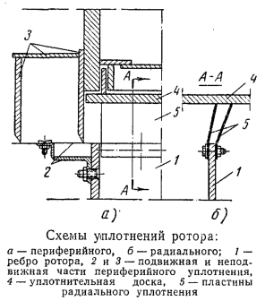
Рисунок 2 – Схемы уплотнений ротора

Повреждения вращающихся регенеративных воздухоподогревателей: разрушение коррозией нагревательных пластин, занос золой щелей между пластинами и образование между ними твердых отложений, износ и поломка деталей периферийных и радиальных уплотнений, износ цапф и подшипников ротора и износ редуктора.
Загрязнения воздухоподогревателей при эксплуатации котла устраняют паровыми обдувками специальными аппаратами и обмывкой щелочной водой. Если обдувки и обмывки не обеспечивают чистоты пластин, во время ремонта их подвергают механической очистке.
Перед тем как вынуть пакеты, все отсеки ротора нумеруют и в каждом пакете подсчитывают количество пластин. Результаты заносят в специальный формуляр. Это ускоряет набор пластин в пакеты после их очистки и укладку в отсеки ротора.
Пластины чистят ершами из стальной проволоки, приводимыми в движение от электродвигателя с гибким валом, а в недоступных местах — скребками и стальными щетками.
Изношенные (корродированные) пластины заменяют.
Во время ремонта котла осматривают все детали периферийных и радиальных уплотнений и, если они повреждены, их снимают. Покоробленные детали правят, а изношенные заменяют. До сборки детали уплотнений проверяют на полное прилегание по контрольной плите. После сборки уплотнений замеряют и заносят в формуляр зазоры. Зазоры не должны превышать величин, указанных в чертежах.
Ремонт подшипников и редуктора воздухоподогревателя производят одновременно с ремонтом пластин и уплотнений. Чтобы можно было отремонтировать упорный подшипник, ротор снабжен специальным рычажным устройством, при помощи которого ротор приподнимается и упорный подшипник разгружается от веса ротора. Для возможности проворачивания ротора во время ремонта воздухоподогреватель снабжен вспомогательным электродвигателем с редуктором.
Задание.
1.Написать краткий конспект лекции и ответить на вопросы.
2.Какие подогреватели применяют при работе котла?
3.Какие дефекты воздухоподогревателей при эксплуатации и их ремонт ?
Тема 2 : Виды повреждений и дефекты тягодутьевых механизмов, ремонт узлов.
Причинами повреждений тягодутьевых машин во время работы могут быть причины механического, электрического и аэродинамического характера. Причинами механического характера являются: неуравновешенность рабочего колеса в результате износа или отложений золы (пыли) на лопатках; износ элементов соединительной муфты; ослабление посадки втулки рабочего колеса на валу или ослабление растяжек крыльчатки; ослабление фундаментных болтов (при отсутствии контргаек и ненадежных1 замков против отвертывания гаек) или недостаточная жесткость опорных конструкций машин; ослабление затяжки анкерных болтов корпусов подшипников вследствие установки под ними (при центровке) некалиброванных прокладок; неудовлетворительная центровка роторов электродвигателя и тя - годутьевой машины; чрезмерный нагрев и деформация вала вследствие повышенной температуры дымовых газов. '
Причиной электрического характера является большая неравномерность воздушного зазора между ротором и статором электродвигателя.
Причиной аэродинамического характера является различная производительность по сторонам дымососов с двухсторонним всасыванием, которая может возникнуть при одностороннем заносе золой воздухоподогревателя или неправильной регулировке заслонок и направляющих аппаратов.
Во всасывающих карманах и улитках тягодутьевых машин, транспортирующих запыленную среду, наибольшему абразивному износу подвержены обечайки, а также всасывающие воронки улиток. Плоские боковины улиток и карманов изнашиваются в меньшей степени.
На осевых дымососах котлов наиболее интенсивно изнашивается броня корпуса в местах расположения направляющих аппаратов и рабочих колес. Интенсивность износа возрастает с увеличением скорости потока и концентрации в нем угольной пыли или частиц золы.
Как показывает опыт, абразивная способность золы гораздо выше способности угольной пыли.
К углям с высокой абразивностыо пыли относятся антрациты и экибастузский уголь, с низкой — канско-ачинские угли и донецкий ГРШ, со средней — кузнецкий каменный уголь.
Основными причинами 229 отказов тягодутьевых машин на 76 электростанциях явились 113 отказов подшипников из-за низкого качества изготовления заводами-изготовителями и исчерпания их ресурса при длительной эксплуатации; 64 отказа из-за абразивного износа рабочих лопаток, связанного с использованием топлива повышенной зольности и несвоевременным выводом в ремонт машин; 52 отказа из-за повреждений вала, муфты, систем смазки и т. п.
Примеры повреждений тягодутьевых машин
На одной электростанции смонтированы три котла паропроизво - дительностью по 220 т/ч с однотипными дутьевыми вентиляторами. Два из них несли полную нагрузку с первых дней эксплуатации, но у третьего котла дутьевые вентиляторы обеспечивали повышение нагрузки только до 190 т/ч. Было установлено, что при монтаже котла ошибочно сделан укороченный короб между обеими машинами. Монтажники приварили к этому коробу искривленный переходный участок, резко тормозящий воздушный поток в месте, где он имел максимальную скорость.
После переделки котел стал работать с полной нагрузкой, ибо были устранены чрезмерные потери напора. на выходе воздуха из дутьевого вентилятора.
На одном из котлов электростанции произошла авария с разрушением крыльчатки дымососа и искривлением вала. Расследованием установлено, что причиной явились отрыв и падение на работающую крыльчатку створки газовой заслонки, расположенной в выходном патрубке дымососа и подвергавшейся сильному износу уносом (неудачное расположение заслонки и отсутствие надзора за ее состоянием).
Подшипники дымососов котла и их электродвигатели при монтаже были установлены на разных опорах, причем опора подшипника дымососа во время работы нагревалась — это приводило к расцентровке дымососа и электродвигателя и к сильной вибрации. После установки подшипников дымососа и электродвигателя на общую опорную плиту вибрация уменьшилась (прекратилось разбивание подшипников ка-, чения).
Повреждение дутьевого вентилятора ДВ-ЗБ котла ШИХАу произошло после 162 274 ч эксплуатации из-за работы с повышенной вибра-
Цией подшипника. Обслуживающий персонал вовремя не заметил неисправность, в результате чего произошел обрыв шпильки крепления подшипника со стороны рабочего колеса и был остановлен вентилятор.
Из-за несвоевременного осмотра персоналом оборудования произошел сильный золовой износ болтов крепления крыльчатки рабочих лопаток и брони дымососа Д-ЗА котла ТП-230-1 после 52 624 ч эксплуатации на подмосковном угле. В результате этого пришлось остановить дымосос в ремонт.
РЕМОНТ ТЯГОДУТЬЕВЫХ МАШИН [c.332]
При текущих ремонтах тягодутьевых машин и мельничных вентиляторов обычно выполняют следующие работы [c.381]
Ремонт тягодутьевых машин. Улиткообразная часть и всасывающие карманы кожуха центробежного дымососа и вентилятора двустороннего всасывания сконструированы таким образом, что после снятия верхней части ротор оказывается открытым и его можно вынимать или устанавливать в кожух. [c.196]
При текущих ремонтах тягодутьевых машин и мельничных вентиляторов обычно выполняют следующие работы проверяют состояние соединительной муфты проверяют состояние подшипников, системы смазки и водяного охлаждения производят ревизию ротора восстанавливают лопатки наплавкой [c.196]
В отличие от компрессоров тягодутьевые машины ТЭС — вентиляторы и дымососы не являются объектами наблюдения Котлонадзора. Их эксплуатацию, монтаж и ремонт проводят в соответствии с заводскими инструкциями и Правилами технической эксплуатации [32]. [c.428]
РЕМОНТ ЦЕНТРОБЕЖНЫХ ТЯГОДУТЬЕВЫХ МАШИН [c.332]
Ремонт центробежных тягодутьевых машин [c.333]
Повышенная вибрация Причины механического характера неуравновешенность рабочего колеса вследствие износа или отложений золы (пыли) на лопатках неудовлетворительная центровка роторов электродвигателя и тягодутьевой машины износ элементов соединительной муфты ослабление посадки рабочего колеса на валу ослабление затяжки анкерных болтов корпусов подшипников искривление вала Ремонт рабочего колеса, балансировка ротора. Очистить лопатки от отложений золы (пыли) Исправить центровку Отремонтировать или заменить изношенные, части Восстановить посадку Подтянуть гайки анкерных болтов Ремонт и правка вала [c.333]
Ремонт всасывающих карманов и у литок центробежных тягодутьевых машин 343 [c.343]
РЕМОНТ ВСАСЫВАЮЩИХ КАРМАНОВ И УЛИТОК ЦЕНТРОБЕЖНЫХ ТЯГОДУТЬЕВЫХ МАШИН [c.343]
Надежность работы тягодутьевых машин в значительной мере зависит от тщательной приемки механизмов, поступающих на монтажную площадку, качества монтажа, профилактического ремонта и правильной эксплуатации, а также от исправности контрольно-измерительных приборов для измерения температуры уходящих газов, температуры нагрева подшипников, электродвигателя и т. д. [c.200]
При групповой компоновке газового и воздушного трактов часто имеет место параллельная работа тягодутьевых машин, которая нежелательна. Теоретически производительность машин, имеющих одинаковые напорные характеристики, увеличивается только в 1,5 раза. Однако на практике даже однотипные машины чаще всего имеют различные напорные характеристики (в результате износа рабочих лопаток или ремонта). Совместная работа машин с различными напорными характеристиками на общий тракт не только неэкономична, но чаще всего приводит к ухудшению работы установки. [c.129]

При ремонте мельничного вентилятора или тягодутьевых машин одностороннего всасывания рабочее колесо можно снять [c.380]
РЕМОНТ ТЯГОДУТЬЕВЫХ УСТРОЙСТВ И МАШИН ПЫЛЕПРИГОТОВЛЕНИЯ [c.194]
При ремонте мельничного вентилятора или тягодутьевых машин одностороннего всасывания рабочее колесо можно снять через всасывающее отверстие кожуха, оставив вал в подшипниках. Для этого с кожуха снимают всасывающий патрубок и диффузор, отвинчивают стопорную гайку с вала и при помощи стяжной скобы снимают рабочее колесо. [c.196]
Сборка дымососов и вентиляторов после ремонта. Сборка тягодутьевых машин начинается с установки корпусов разъемных подшипников. Корпусы подшипников выверяют по высоте и по уровню и временно закрепляют гайками. После этого укладывают нижние вкладыши, на которые устанавливают ротор, и проверяют его положение относительно корпуса. При неразъемных корпусах на фундаментную раму устанавливают ротор в сборе с подшипниками и корпусами. [c.196]
Каковы правила осмотра центробежных тягодутьевых машин перед ремонтом [c.203]
Укажите наиболее типичные дефекты тягодутьевых машин при монтаже и ремонте. [c.347]
МЭСЭП СССР. Инструкция по ремонту тягодутьевых машин и мельничных вентиляторов котельных агрегатов. Госэнергоиздат, 1954. [c.192]
Режим расхолаживания котлов после останова при выводе их в ремонт должен быть определен инструкциями по эксплуатации. Расхолаживание котлов с естественной циркуляцией тягодутьевыми машинами разрешается при обеспечении допустимой рашости температур металла между верхней и нижней образующими барабана. [c.234]
Рис. 10-7. Схема замера допусков на изготовление и ремонт рабочих колес центробежных тягодутьевых машин, а—колесо двустороннего всасывания б —колесо одностой.оннего-всасывания. - | 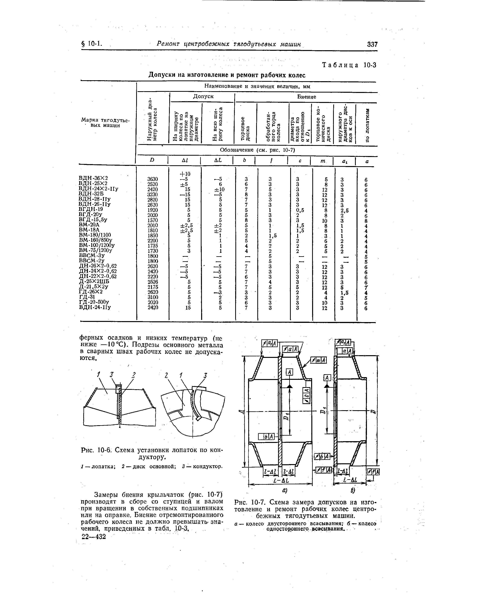<="" img="">
Для нормальной эксплуатации тягодутьевых машин после монтажа или ремонта необходимо произвести их внутренний и внешний осмотр. При внутреннем осмотре проверяется состояние рабочего колеса, измеряются зазоры между колесом и входным патрубком, проверяется состояние регулирующих устройств и запорных шиберов (легкость их хода и плотность закрытия, отсутствие задеваний и заеданий движущихся частей). [c.129]
Для выбора тягодутьевых машин обычно используют их аэродинамические характеристики, представляюшие собой графическое выражение зависимостей развиваемого напора Н (или вакуума), мошности N и кпд т] от производительности Q (рис. 79, б). Аэродинамические характеристики получают по результатам испытаний тягодутьевых машин или их моделей, приводя к давлению 101,3 Па (760 мм рт. ст.) и к стандартным температурным условиям 70° С — для мельничных вентиляторов, 20° С — для дутьевых вентиляторов, 200° С — для дымососов. Развиваемый напор, параболически зависяший от расхода среды, расходуется на преодоление сопротивления (кривые / и II) газовоздушного тракта. С увеличением сопротивления тракта (кривая //) в нем уменьшается расход Q2тягодутьевой машины меняются при изменении условий работы (например, от повышения температуры или запыленности среды падает производительность машины и напор). Некачественные изготовление или ремонт, повышенная шероховатость, неточность профилирования лопаток, наличие повышенных зазоров между рабочими колесами и всасывающим патрубком или корпусом увеличивают гидравлические потери, приводят к появлению вредных циркуляционных вихрей около рабочего колеса, к потере мощности, снижению кпд и производительности машин.
Задание.
1.Написать конспект и ответить на вопросы.
2.Что влияет на появление дефектов тягодутьевых механизмов?
3.Из за каких причин возникает налипание на крыльчатках ДС?
4.Какие дефекты выявляют при эксплуатации ТДМ ?
5. Каковы правила осмотра центробежных тягодутьевых машин перед ремонтом?
6.Какие работы обычно выполняют при текущих ремонтах тягодутьевых машин и мельничных вентиляторов ?
Надежность работы тягодутьевых машин в значительной мере зависит от тщательной приемки механизмов, поступающих на монтажную площадку, качества монтажа, профилактического ремонта и правильной эксплуатации, а также от исправности контрольно-измерительных приборов для измерения температуры уходящих газов, температуры нагрева подшипников, электродвигателя и т.д.
Для обеспечения безаварийной и надежной работы вентиляторов и дымососов необходимо:
- систематически следить за смазкой и температурой подшипников, не допускать загрязнения смазочных масел;
- заполнять подшипники качения консистентной смазкой не более чем на 0,75, а при больших скоростях тягодутьевого механизма - не более чем на 0,5 объема корпуса подшипника во избежание их нагревания. Уровень масла должен находиться у центра нижнего ролика или шарика при заполнении подшипников качения жидкой смазкой. Масляную ванну подшипников с кольцевой смазкой следует заполнять до красной черты на масломерном стекле, указывающем нормальный уровень масла. С целью удаления избытка масла при переполнении корпуса выше допустимого уровня корпус подшипника должен быть оборудован сливной трубкой;
- обеспечить непрерывное водяное охлаждение подшипников дымососов;
- для возможности контроля слив воды, охлаждающей подшипники, должен осуществляться через открытые трубки и сливные воронки.
При разборке и сборке подшипников скольжения, замене деталей многократно контролируются такие операции:
а)проверка центровки корпуса по отношению к валу и плотности прилегания нижнего полувкладыша;
б)замер верхнего, боковых зазоров вкладыша и натяга вкладыша крышкой корпуса;
в)состояние баббитовой поверхности заливки вкладыша (определяется простукиванием латунным молотком, звук должен быть чистым). Общая площадь отслаивания допускается не более 15% при отсутствии трещин в местах отслаивания. В районе упорного бурта отслаивание не допускается. Разность диаметров по различным сечениям вкладыша - не более 0,03 мм. Во вкладышах подшипника на рабочей поверхности проверяют отсутствие зазоров, рисок, забоин, раковин, пористостей, инородных включений. эксплуатацию машин с вибрацией подшипников 0,16 мм при частоте вращения 750 об/мин, 0,13 мм - при 1000 об/мин и 0,1 мм- при 1500 об/мин
работы тягодутьевых машин в значительной мере зависит от тщательной приемки механизмов, поступающих на монтажную площадку, качества монтажа, профилактического ремонта и правильной эксплуатации, а также от исправности контрольно-измерительных приборов для измерения температуры уходящих газов, температуры нагрева подшипников, электродвигателя и т.д.
Для обеспечения безаварийной и надежной работы вентиляторов и дымососов необходимо:
- систематически следить за смазкой и температурой подшипников, не допускать загрязнения смазочных масел;
- заполнять подшипники качения консистентной смазкой не более чем на 0,75, а при больших скоростях тягодутьевого механизма - не более чем на 0,5 объема корпуса подшипника во избежание их нагревания. Уровень масла должен находиться у центра нижнего ролика или шарика при заполнении подшипников качения жидкой смазкой. Масляную ванну подшипников с кольцевой смазкой следует заполнять до красной черты на масломерном стекле, указывающем нормальный уровень масла. С целью удаления избытка масла при переполнении корпуса выше допустимого уровня корпус подшипника должен быть оборудован сливной трубкой;
- обеспечить непрерывное водяное охлаждение подшипников дымососов;
- для возможности контроля слив воды, охлаждающей подшипники, должен осуществляться через открытые трубки и сливные воронки.
При разборке и сборке подшипников скольжения, замене деталей многократно контролируются такие операции:
а)проверка центровки корпуса по отношению к валу и плотности прилегания нижнего полувкладыша;
б)замер верхнего, боковых зазоров вкладыша и натяга вкладыша крышкой корпуса;
в)состояние баббитовой поверхности заливки вкладыша (определяется простукиванием латунным молотком, звук должен быть чистым). Общая площадь отслаивания допускается не более 15% при отсутствии трещин в местах отслаивания. В районе упорного бурта отслаивание не допускается. Разность диаметров по различным сечениям вкладыша - не более 0,03 мм. Во вкладышах подшипника на рабочей поверхности проверяют отсутствие зазоров, рисок, забоин, раковин, пористостей, инородных включений. Эллиптичность у смазочных колец разрешается не более 0,1 мм, а неконцентричность в местах разъема - не более 0,05 мм.
Обслуживающему персоналу следует:
- следить по приборам, чтобы температура уходящих газов не превышала расчетную;
- производить по графику осмотр и текущий ремонт дымососов и вентиляторов со сменой масла и промывкой подшипников, если это требуется, устранением неплотностей, проверкой правильности и легкости открытия шиберов и направляющих аппаратов, их исправности и т.д.;
- закрывать всасывающие отверстия дутьевых вентиляторов сетками;
- производить тщательную приемку запасных частей, поступающих для замены во время капитального и текущего ремонтов тягодутьевых машин (подшипников, валов, крыльчаток и т.п.);
- производить опробование тягодутьевых машин после монтажа и капитального ремонта, а также приемку отдельных узлов в процессе монтажа (фундаменты, опорные рамы и т.п.);
- не допускать приемку в эксплуатацию машин с вибрацией подшипников 0,16 мм при частоте вращения 750 об/мин, 0,13 мм - при 1000 об/мин и 0,1 мм- при 1500 об/мин.

